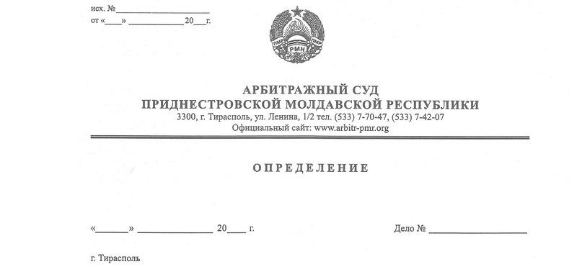

о принятии заявления и назначении дела

к судебному разбирательству

27 июля 20 419/20-10

Арбитражный суд Приднестровской Молдавской Республики в составе судьи Сливка Р.Б, рассмотрев заявление Общества с ограниченной ответственностью «Арнис», г. Тирасполь, ул. Макаренко, д. 42 а, **о признании действий судебного исполнителя незаконными**, судебный исполнитель Тираспольского отдела Государственной службы судебных исполнителей Министерства юстиции Приднестровской Молдавской Республики, старший лейтенант юстиции Колесник В.В., г. Тирасполь, ул. 25 Октября, д. 136, взыскатель: Закрытое акционерное общество «Приднестровский сберегательный банк», г. Тирасполь, ул. 25 Октября, д. 93, и приложенные к заявлению документы, признал, что заявление подано с учетом подсудности и с соблюдением требований статей 91-93, 130-11 Арбитражного процессуального кодекса ПМР.

Принимая во внимание достаточность оснований для принятия к производству и рассмотрения искового заявления в судебном заседании, руководствуясь статьями 95, 101, 102 Арбитражного процессуального кодекса Приднестровской Молдавской Республики,

**ОПРЕДЕЛИЛ:**

1. Принять к производству Арбитражного суда ПМР заявление Общества с ограниченной ответственностью «Арнис».

2. Назначить дело к судебному разбирательству на **05 августа 2020 года в 10.30 часов** в здании Арбитражного суда ПМР по адресу: г. Тирасполь, ул. Ленина, ½, кабинет 303.

3. В порядке подготовки дела к судебному разбирательству:

а) **заявителю** представить в судебное заседание оригиналы документов, приложенные к заявлению, иные доказательства при их наличии;

б) **судебному исполнителю**:

1) предлагается в порядке статьи 25 АПК ПМР ознакомиться с материалами дела и в порядке статьи 98 АПК ПМР в срок **до 04 августа 2020 года** представить в суд отзыв на заявление с приложением документов, подтверждающих возражения на заявленные требования, доказательство отсылки другим лицам, участвующим в деле, копии отзыва и прилагаемых к нему документов;

2) представить в судебное заседание материалы сводного исполнительного производства № 265/3-14 от 18 сентября 2014 года.

Представителям иметь паспорта или иные официальные документы, удостоверяющие личность, надлежащим образом оформленные доверенности и их копии для приобщения к материалам дела.

Определение не обжалуется.

Судья Р.Б. Сливка